ОПРОСНЫЙ ЛИСТ ДЛЯ ЗАКАЗА КОРОБЧАТОЙ ГОФРОЗАЩИТЫ

Дата:

Название предприятия:
Контактное лицо
Должность
Телефон:
Электронный адрес:

№1 | №2 | №3
№4 | №5 | №6
№7 | №8 | №9

Номер формы гофры №:
Размер Х, мм:
Размер А, мм:
Размер В, мм:
Размер С, мм:
Размер D, мм:
Тип оборудования:
Модель станка:

Максимальное растяжение (Lmax), мм:
Минимальное сжатие (Lmin), мм:
Количество штук:
Скорость перемещения, м/мин:
Рабочая температура:
Агрессивная среда (стружка, СОЖ и т.д.):
Срок службы оригинальной гофры:

Комментарий:

ОПРОСНЫЙ ЛИСТ ДЛЯ ЗАКАЗА КРУГЛОЙ ГОФРОЗАЩИТЫ

Дата:
Название предприятия:
Контактное лицо
Должность
Телефон:
Электронный адрес:

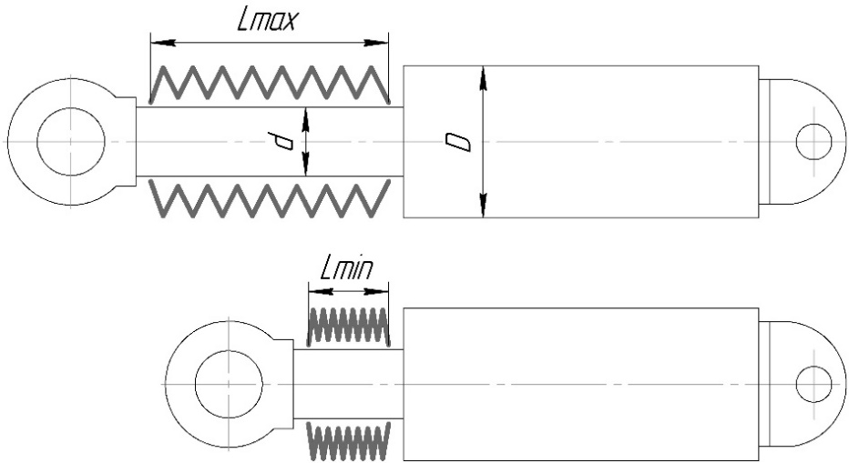

Размер d, мм:
Размер D, мм:
Lmax, мм:
Lmin, мм:

Наличие разъемного элемента (молнии):
Скорость перемещения, м/с:
Рабочая температура:
От чего необходима защита (Искры, окалина, стружка, и т.д.):
Положение в пространстве (Вертикальное или горизонтальное):
Количество штук:

Варианты фиксации защитного кожуха:

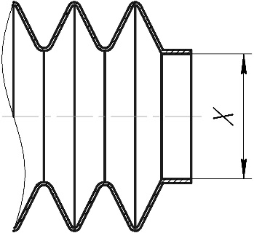  Вариант «А» (под хомут) |  | 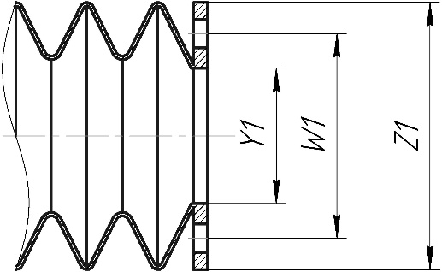  Вариант «Б» (под фланец)
Для левой стороны «А» или «Б»: |  | Для правой стороны «А» или «Б»:
Размер X, мм |  | Размер X, мм
Размер Y1, мм |  | Размер Y1, мм
Размер W1, мм |  | Размер W1, мм
Размер Z1, мм |  | Размер Z1, мм
Количество отверстий под болты: |  | Количество отверстий под болты:
Укажите диаметр отверстий: |  | Укажите диаметр отверстий:

